오픈프레임워크 메서드 정리

오픈프레임워크에서 노드를 회전하는 함수에는 여섯가지 함수가 있다.

여섯가지 다 ofNode클래스로부터 나오는 함수인데

ofNode함수는 3d와 관련된 작업을 하는 함수이다.

1. ofNode 클래스의 rotate 함수

각도를 이용해 임의의 축을 빙 둘러 3d도형을 회전시키는 함수

매개변수

1개가 들어가는데,

쿼터니언에대한 레퍼런스로써 원하는 상대 회전 변경값이 들어간다고 합니다.

<https://www.youtube.com/watch?v=_nJLDmue0h4> <-쿼터니언에대한 설명이 담긴 유투브 링크입니다.

문법

void ofNode::rotate(const glm::quat &q)

1. ofNode 클래스의 rotateAround함수

임의의 축에따라 회전시키는데, 특정 point을 둘러싸고 있는 각도로 회전시키는것.

최근 방향에 비례하여 점 주위의 쿼터니온 만큼 회전한다.

파라미터 값은 2개가 들어가는데

첫번째 파라미터는 쿼터니언에대한 레퍼런스로써 원하는 상대 회전 변경값이 들어간다고 합니다.

두번째 파라미터는 3d 백터에 대한 레퍼런스로 로컬 xyz좌표로 회전하는 점..

## 문법

## void ofNode::rotateAround(const glm::quat &q, const glm::vec3 &point)

1. ofNode 클래스의 rotateAroundDeg함수

최근 방향에 비례하여 회전하는데, point의 임의의 축을 주위로 회전을 한다.(마지막 파라미터가 point 값)

파라미터는 세개가 들어가는데

첫번째는 원하는 상대 각도 변경 값이 들어가는데, 각도를 적을때 float값으로 적어야 합니다.

두번째 파라미터는 임의의 축인데 데카르트의 3d 백터에 대한 레퍼런스로써 돌아가는 축입니다.

세번째는 데카르트의 3d 백터에 대한 레퍼런스로서의 로컬 xyz좌표 안에서 돌아가는 점.(여기에 point값을 넣어주면 됨)

## 문법

## void ofNode::rotateAroundDeg(float degrees, const glm::vec3 &axis, const glm::vec3 &point)

1. ofNode::rotateAroundRad()

최근 방향에 비례하여 회전하는데 point 주변에 임의의 축을 주위로 회전함.

파라미터는 3개인데

첫번째는 원하는 상대 각도 변경 값이 들어가는데, 각도를 적을때 float값으로 적어야 합니다.

두번째는 데카르트 3d 백터의 참조로써 돌아가는 임의의 축을 넣고

세번째는 point값을 넣는데 데카르트의 3d 백터에 대한 레퍼런스로서의 로컬 xyz좌표 안에서 돌아가는 point값입니다…

해석하고 나니 3번이랑 4번 함수가 이름만 다르고 완전히 똑같은 기능을 하는 함수입니다 ㅜㅜ

제가 해석 잘못한게 아니라 영어도 토씨 하나 안틀리고 똑같이 적혀있습니다.

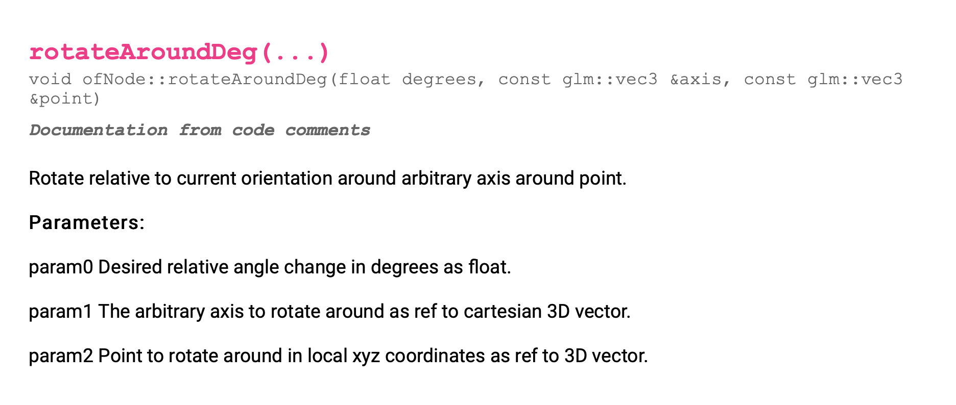

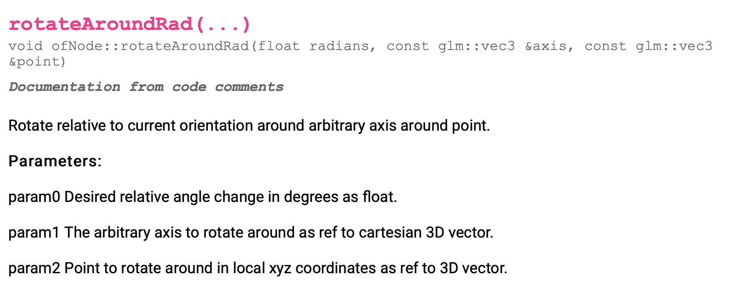

모르고 고생 2번 했네요…ㅅㅂ..

보니까 deg 뜻은 degree이고 rad뜻은 라디안인데… 다른 함수에 rad가 들어가있는 경우, 라디안값으로 넣어주라고 도큐멘트에 나와있는데 4번째 함수만 디그리값으로 넣어주라고 나와있네여.. 머지 ㅜㅜㅜ 오타일수도 있을듯?

1. ofNode::rotateDeg()

최근 방향에 비례하여 회전하는데, 임의의 축을 주위로 회전합니다.

파라미터 값이 2개일때랑 4개일때로 나뉩니다…

* 2개일때

첫번째 파라미터는 원하는 상대 각도 변경값이 들어가는데 각도 값을 float으로 넣어줘야합니다.

두번째 파라미터는 회전할 원하는 회전축이 들어가는데 데카르트 3d백터의 레퍼런스로써 들어갑니다.

* 4개일때

첫번째 파라미터는 원하는 상대 각도 변경값이 들어가는데 각도 값을 float으로 넣어줘야합니다.

두번째 파라미터는 돌아갈 축의 x각도값이 들어가는데 각도값을 float으로 넣어줘야하고

세번째는 돌아갈 축의 y각도 값, 네번째는 z각도 값이 들어가는데 이들 역시 float으로 넣어줘야합니다.

1. ofNode::rotateRad();

최근방향에 비례하여 회전하는데 임의의 축을 주위로 회전합니다.

파라미터가 2개일때랑 4개일때로 나뉩니다.

* 2개일 때

첫번째 파라미터는 원하는 상대 각도 변경 값이 들어가는데 라디안값으로 넣어줘야하고 데이터타입은 float을 써줘야합니다.

두번째는 원하는 회전축이 들어가는데 데카르트 3d 백터의 레퍼런스로써 들어가야합니다.

* 4개일 때

첫번째 파라미터는 원하는 상대 각도 변경 값이 들어가는데 라디안값으로 넣어줘야하고 데이터타입은 float을 써줘야합니다.

두번째 파라미터는 두번째 파라미터는 돌아갈 축의 x각도값이 들어가는데 각도값을 float으로 넣어줘야하고(radian이 아니라 degree로 넣어줘야함.)

세번째는 돌아갈 축의 y각도 값, 네번째는 z각도 값이 들어가는데 이들 역시 float으로 넣어줘야합니다.

이로써 회전에 관한 함수 6가지를 모두 살펴보았습니다.